Práctica IV: ¿De dónde es…?

Express the nationality for each person based on what country s/he is from. Make sure you make your adjectives (the nationalities) agree with the gender of your subject.

Ejemplo: Marta es de Guatemala. Marta es guatemalteca.

- Roberto es de Cuba. __________________________________________________
- Mateo es de México. __________________________________________________
- Adela es de Panamá. ___________________________________________________
- Pablo es de Nicaragua. _________________________________________________
- Linda es de los Estados Unidos. ___________________________________________

Now, use the map below to say where the following people are from.
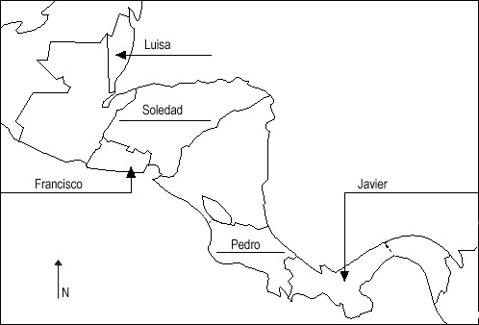

Rosario

Ej: ¿De dónde es Javier? Javier es de Panamá. *REMEMBER: “de” = from

1. ¿De dónde es Soledad? ________________________________________________________________
2. ¿De dónde es Francisco? _______________________________________________________________
3. ¿De dónde es Luisa?___________________________________________________________________
4. ¿De dónde es Pedro? __________________________________________________________________
5. ¿De dónde es Rosario? _________________________________________________________________

